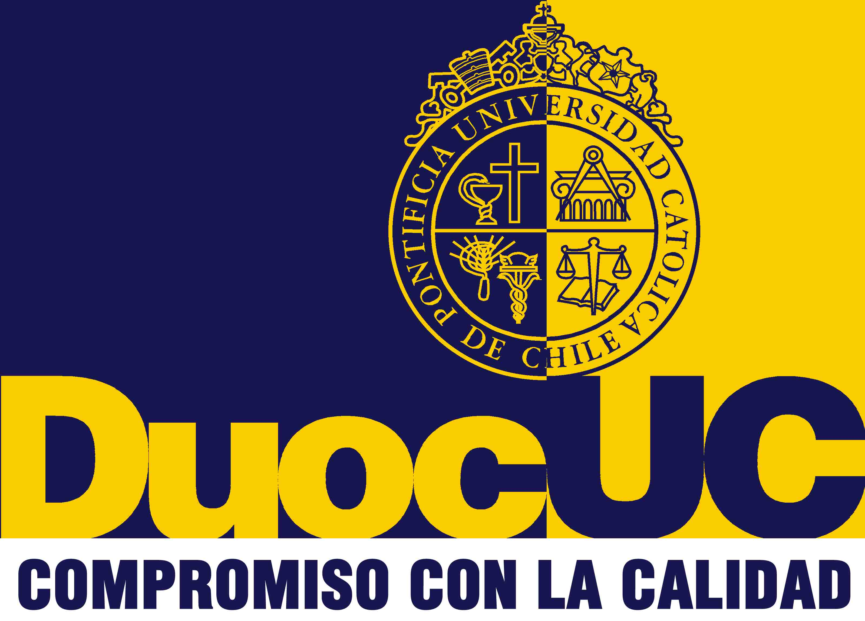

DuocUC es la Segunda Institución con Mayor Participación de Voluntarios del País
Estudiantes DuocUC viajan al sur de Chile para desarrollar Misiones Solidarias y Trabajos de Verano 2010

Iniciativas de construcción, capacitación, educación, cultura y recreación, junto con una intensa labor de apostolado y catequesis en las regiones VIII, X y XIV, son parte de las actividades que entre el 2 y el 13 de enero realizarán cerca de 400 alumnos de todas las escuelas del plantel en el marco de las Misiones Solidarias y los Trabajos Voluntarios de Verano DuocUC en el año del Bicentenario.
Formar profesionales que aporten concretamente al desarrollo del país, poniendo al servicio de la sociedad el trabajo de sus estudiantes, es uno de los principales objetivos que DuocUC se ha propuesto como institución. Uno de los aspectos fundamentales de esta formación es el desarrollo del espíritu de servicio mediante el voluntariado, experiencia que se canaliza y promueve a través de la Pastoral de esta Casa de Estudios.
En este contexto, cerca de 400 alumnos de todas las escuelas y sedes de DuocUC a lo largo del país se preparan para participar en las Misiones Solidarias y los Trabajos Voluntarios de verano 2010. Entre el 2 y el 13 de enero, los jóvenes desarrollarán proyectos en beneficio de las comunidades de diversas localidades en las regiones VIII, X y XIV.
Bajo el lema “Ésta es mi Entrega, Madre, la Vida en Cristo por el Alma de Chile”, más de 300 estudiantes desarrollarán las Misiones Solidarias DuocUC en las localidades de Rahue y San Juan de la Costa en Osorno (X Región); Puerto Nuevo, Río Bueno, El Huape y San José de la Mariquina en Valdivia (XIV Región).
Durante diez días, las delegaciones de DuocUC realizarán talleres familiares y de formación personal, actividades culturales y obras sociales como misiones casa a casa, visitas a centros penitenciarios, hospitales y hogares de niños y ancianos, todo en el contexto de una intensa labor de apostolado y catequesis que tiene por objetivo generar instancias de encuentro en la fe para los participantes.
Paralelamente, 80 estudiantes se trasladarán a las localidades de Ranchillo Bajo (Yungay) y Culenco (Pemuco) en la VIII Región para llevar a cabo los Trabajos Voluntarios Nazaret Verano 2010, bajo el lema “Con Cristo sirviendo a mi País”. Cerca de 140 familias de escasos recursos serán beneficiadas con esta iniciativa, que incluye reparaciones en viviendas, talleres deportivos, de gastronomía y ornamentación, además de actividades culturales y recreativas, entre otras actividades. Los voluntarios comenzarán además la construcción de una capilla en Ranchillo Bajo y concluirán los trabajos con una misa de encuentro en Chillán para las dos comunidades.

Inicio del recorrido

Las delegaciones iniciarán sus recorridos el sábado 2 de enero en dos turnos. Los grupos de los Trabajos Voluntarios saldrán a las 16:00 horas desde la Sede Alameda de DuocUC (Avenida España 8, esquina Alameda, Santiago Centro), previa misa de envío en la capilla de la sede a las 15:00 horas.
Posteriormente, los misioneros solidarios de DuocUC partirán a las 20:00 horas desde el Templo Votivo de Maipú, luego de una misa celebrada por el Cardenal Francisco Javier Errázuriz a partir de las 19:00 horas.
El éxito de estas iniciativas queda de manifiesto en el gran número de estudiantes de DuocUC que se integra año a año para participar de este noble proyecto. “Hay un interés creciente por ayudar a los más necesitados, especialmente en el año del Bicentenario. Para los alumnos, la experiencia que se vive durante estos días no se puede comparar con nada. Es tan grande la gratificación personal y espiritual, que el pequeño sacrificio realizado durante las vacaciones se paga con creces”, afirma Felipe Magofke, director de Pastoral de DuocUC.

www.duoc.cl
Contacto Prensa
Quórum Comunicaciones
2077727
info@quorumcomunicaciones.cl


